PRESSEMITTEILUNG
Schwäbisch Hall, 30.03.2021

Green Packaging statt Greenwashing
Rückblick auf eine Talkrunde mit OPTIMA Experten

Ende März lud das deutsche Fachmagazin Packaging Journal zu einer Talkrunde im virtuellen Raum ein. Geladene Gäste waren die Optima Experten Dominik Bröllochs und Ulrich Burkart (beide Group Sustainability Manager), die Verpackungsberaterin Carolina Schweig sowie aus der abpackenden Industrie Timothy Glaz, Leiter Corporate Affairs bei Werner & Mertz mit der bekannten Marke „Frosch“. Moderiert wurde das Gespräch, das online abrufbar ist, von Jan Malte Andresen.
Nachhaltigkeit ist ein Zukunftsthema, bei dem heute die Weichen gestellt werden und übergreifende Strategien erforderlich sind. Dominik Bröllochs verwies darauf, dass bei Nachhaltigkeitsprojekten idealerweise auch Anbieter von Recyclingtechnologien mit am Tisch sitzen. Optima ist jüngst eine strategische Partnerschaft mit Voith, dem führenden Anbieter von Papiermaschinen und Recycling-Anlagen für Papier eingegangen. Das Ziel der Kooperation ist die Entwicklung nachhaltiger Papierverpackungslösungen. Wie und ob sich die neu konzipierten Verpackungen im Papier-Stream recyceln lassen, wird von Anfang an mit bewertet. Inzwischen arbeitet Optima an der Entwicklung von Verpackungen und konnte schon die ersten nachhaltigen Verpackungslösungen präsentieren.
Maschinenbau funktioniere heute nicht mehr wie früher, ergänzte Ulrich Burkart. „Gerade in Hinblick auf nachhaltige Lösungen gehen wir dieses Thema heute gemeinsam und viel früher an, vom Packmittel über die Maschine bis hin zum gesamten Lebenszyklus der Maschine.“ Das gehe nur noch im Netzwerk. So würden die Projektlaufzeiten massiv verkürzt, Risiken minimiert und Ergebnisse verbessert.
Monomaterial für den Kreislauf
Der Einsatz von Monomaterialien für Verpackungen wurde intensiv diskutiert und befürwortet, weil diese sich auf ideale Weise wiederverwerten ließen. Am Beispiel Windelverpackung präsentierte Dominik Bröllochs dazu eine Lösung, die sowohl dem Marketing als auch der Ökologie gerecht wird. Hier wird mit den Windeln ein Papier-Sleeve in transparente PE-Monomaterial-Beutel vollautomatisiert eingebracht. Nur das Papier ist aufmerksamkeitsstark bedruckt. Der Beutel mit Inhalt wirkt straff und hochwertig. Da auf Klebepunkte verzichtet wird, handele es sich um Monomaterialien. Beim Entsorgen durch den Verbraucher teilen sich diese quasi von alleine in ihre Bestandteile auf. Trennt der Verbraucher die Verpackung nicht, lässt sich diese durch die fehlende Materialverbindung durch bestehende Sortiertechnologien trennen.
Deutlich wurde außerdem, dass Kunststoffe heute über sortenreines Recycling eine Qualität erreichen, die dem Ausgangsmaterial in nichts nachsteht. „Wir vertreten hier die Meinung, dass es nicht das eine Verpackungsmaterial gibt, das besonders ökologisch ist“, sagte Bröllochs. „Es ist nicht sinnvoll, grundsätzlich alles auf Papier umzustellen. Trotzdem gibt es viele nachhaltigere Verpackungen durch den Einsatz von Papier“, erklärt Bröllochs. Mit GreenLution bietet Optima gemeinsam mit Partnern ein nachhaltiges Kapselsystem an. Es umfasst eine Monomaterialkapsel mit recycelbarer Deckfolie und ein passendes Verpackungssystem. Mit der Entwicklung fördern die Partnerunternehmen ein nachhaltiges Kreislaufsystem von der Herstellung und Verwendung bis hin zum Recycling der Verpackung.
Ulrich Burkart brachte mit Konzentraten einen für bestimmte Produktgruppen interessanten Ansatz ins Spiel. „Konzentrate in fester oder flüssiger Form werden in den Branchen Lebensmittel, Kosmetik, Chemie und Pharma eingesetzt, um das Transportvolumen bestimmter Produkte zu verringern“, sagte Burkart. Hier wird auf Wasser als Produktbestandteil weitestgehend verzichtet, der Verbraucher mixt sich erst zu Hause sein anwendungsbereites Produkt zusammen. Als ein Beispiel dafür präsentierte er eine Verpackung, die – kleiner als eine Faust – das Aroma für rund sieben Liter Wasser enthält. Weitere Beispiele hierfür sind Flüssigwaschmittel, Milchpulver oder Instantkaffee. In konzentrierter Form sind diese Produkte haltbarer und anwendungsfreundlicher, da sie in kleinere Verpackungen passen. Somit verringern sich das Packmaterial, das Transportvolumen und folglich die CO²-Emissionen. Zudem wird Lagerfläche eingespart. Beim Abfüllen der hochkonzentrierten Produkte gilt es, Produktverluste auf ein Minimum zu reduzieren. Hierfür bietet Optima hochpräzise Fülltechnologien. Der Footprint von Produktions- und Abfüllanlagen lässt mit Konzentraten ebenfalls wirkungsvoll reduzieren. Damit sind diese in vielen Branchen von großer Bedeutung.

Nicht zuletzt betonten die Teilnehmer, dass es enorm wichtig sei, den Verbraucher beim Thema Nachhaltigkeit mitzunehmen. Durch Greenwashing würden diese derzeit oft eher noch verwirrt als informiert. Die gesamte Gesprächsrunde kann nachverfolgt werden unter: https://packaging-journal.de/tv/. Mehr zum Thema Nachhaltigkeit bei Optima unter: www.optima-packaging.com/sustainability.

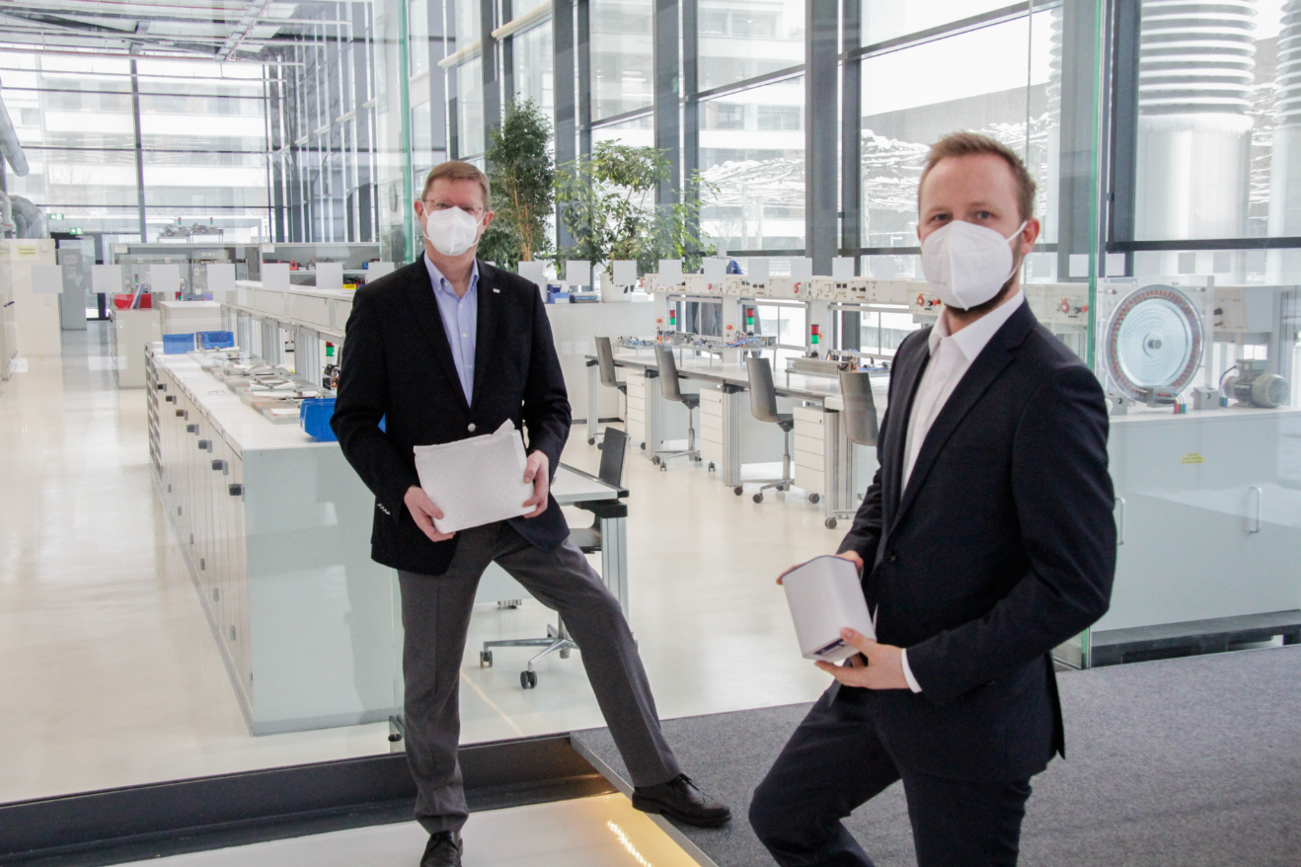
Bei Nachhaltigkeitsprojekten sind idealerweise Anbieter von Recyclingtechnologien beteiligt. Optima ist jüngst eine strategische Partnerschaft mit Voith, dem führenden Anbieter von Papiermaschinen und Recycling-Anlagen für Papier eingegangen. Das Ziel der Kooperation ist die Entwicklung nachhaltiger Papierverpackungslösungen. (Quelle: Optima/Voith)

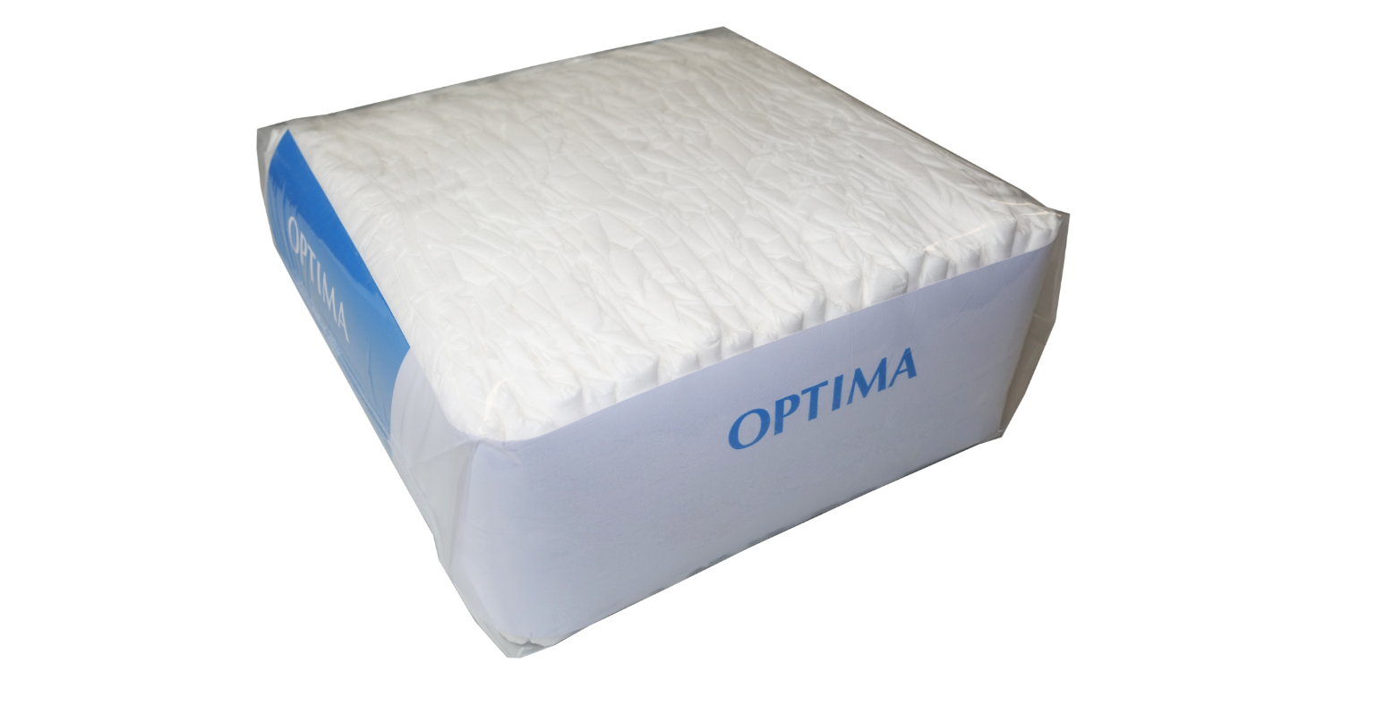
Am Beispiel Windelverpackung präsentierte Dominik Bröllochs eine Lösung, die sowohl dem Marketing als auch der Ökologie gerecht wird. Hier wird mit den Windeln ein Papier-Sleeve in transparente PE-Monomaterial-Beutel vollautomatisiert eingebracht. (Quelle: Optima)

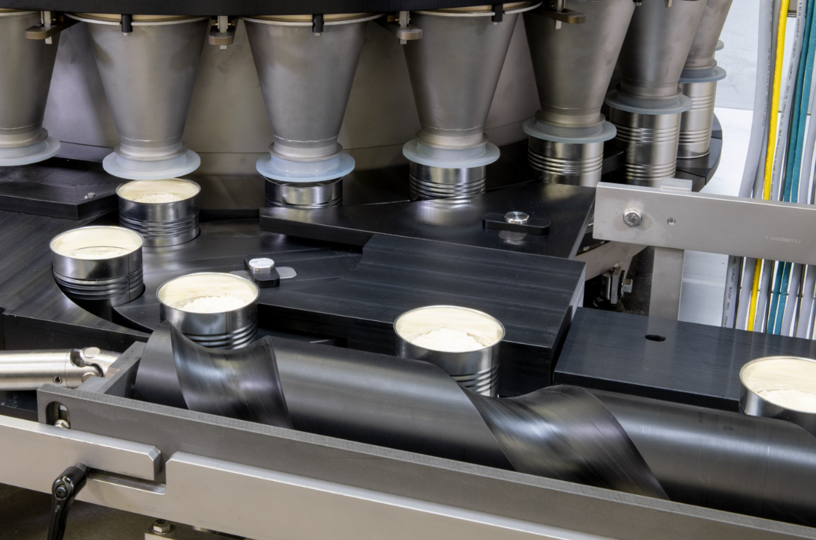
Ulrich Burkart brachte mit Konzentraten einen für bestimmte Produktgruppen interessanten Ansatz ins Spiel. Hier wird auf Wasser als Produktbestandteil weitestgehend verzichtet, der Verbraucher mixt sich erst zu Hause sein anwendungsbereites Produkt zusammen. (Quelle: Optima)

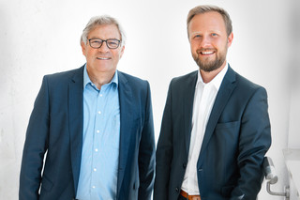
Ulrich Burkart (links) und Dominik Bröllochs, Group Sustainability Manager der Optima Unternehmensgruppe. (Quelle: Optima)

Zeichen (inkl. Leerzeichen): 4.955

Pressekontakt:
OPTIMA packaging group GmbH
Jan Deininger
Group Communications Manager
+49 (0)791 / 506-1472
jan.deininger@optima-packaging.com
www.optima-packaging.com

Über OPTIMA
Mit flexiblen und kundenspezifischen Abfüll- und Verpackungsmaschinen für die Marktsegmente Pharmazeutika, Konsumgüter, Papierhygiene und Medizinprodukte unterstützt Optima Unternehmen weltweit. Als Lösungs- und Systemanbieter begleitet Optima diese von der Produktidee bis zur erfolgreichen Produktion und während des gesamten Maschinenlebenszyklus. 2.450 Experten rund um den Globus tragen zum Erfolg von Optima bei. 19 Standorte im In- und Ausland sichern die weltweite Verfügbarkeit von Serviceleistungen.
Besten Dank für Ihre Veröffentlichung. Über die Zusendung eines Belegexemplars freuen wir uns.

